RP-02型笔式PH计

型号：RP-02 | 技术参数
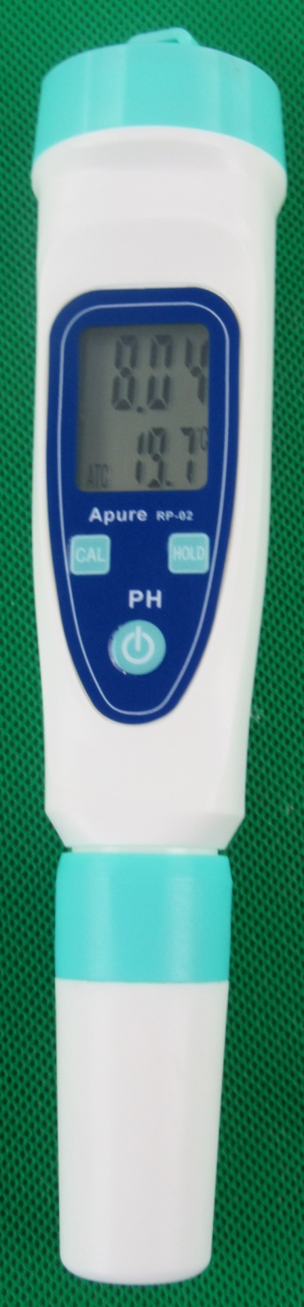 | 测量范围：PH:0.01-14.00PH  温度：0-50℃ 32-122℉  解析度：PH:0.01PH  温度：0.1℃ 1℉  准确度：PH：±0.02PH  温度：1℃ 2℉  PH校准：PH 25℃ 三点校准  4.01 6.86 9.18  工作温度：0-50℃（32-122℉）  电源：1.5V电池*4PCS  尺寸：φ40*185mm  重量：88g

